Presseinformation

Moers, den 20. April 2009

Sicher und zuverlässig:
Schleupen unterstützt im Gasmarkt das AS2-Übertragungsprotokoll
Sicherer Datenaustausch mit Verschlüsselung und digitaler Signatur

Die Branchenlösung Schleupen.CS unterstützt jetzt auch das von den Transportnetzgesellschaften im Gasmarkt empfohlene Übertragungsprotokoll AS2. Damit wird die Abwicklung der Prozesse des Lieferantenwechsels nach GeLi/GaBI Gas deutlich sicherer. AS2 (Applicability Statement 2) ist ein internationales Standardprotokoll für den gesicherten Austausch von EDIFACT-Nachrichten über das Internet. Neben Verschlüsselung und digitaler Signatur beinhaltet das Verfahren auch den Versand einer digitalen Quittung. So kann der Absender jederzeit nachvollziehen, ob seine Datenübermittlung fristgerecht erfolgt ist. Damit ist der Datenaustausch via AS2 nicht nur zuverlässig, er sichert auch eine hohe Vertraulichkeit und die Integrität der übermittelten Daten. Denn bei einer Unterbrechung der Datenübermittlung setzt die AS2 die Übertragung bei einem Neustart exakt an der Abbruchstelle fort. Das Protokoll wurde in den Standard des Schleupen-Sicherheitspakets ELM (E-Mail Lifecycle Management) integriert. Damit steht es nun uneingeschränkt für das Modul CS.EDI zur Verfügung, über das im Rahmen von Schleupen.CS die Marktkommunikation abgewickelt wird.

AS2 legt fest, auf welche Art die Nachrichtenverbindung aufgebaut wird und sorgt auch für die Validierung der Nachricht. Für den Versand verwendet das Protokoll einen „elektronischen“ Umschlag, mit dem die Nachricht sicher über das Internet versandt wird. Die Urheberschaft („nicht abstreitbare Nachricht“) wird durch digitale Signaturen und die Datensicherheit durch Verschlüsselung gewährleistet. Der Absender erhält aus dem AS2-Protokoll eine digitale Empfangsquittung – in der AS-Sprache als Message Disposition Notification (MDN) bezeichnet – mit dessen Hilfe der Absender die fristgerechte Zustellung beweisen kann. Damit ist AS2 für den Nachweis der Revisionssicherheit nicht auf technische Protokolle angewiesen, die bei herkömmlichen Verfahren wie etwa dem Datenaustausch per E-Mail zusätzlich implementiert werden müssen.
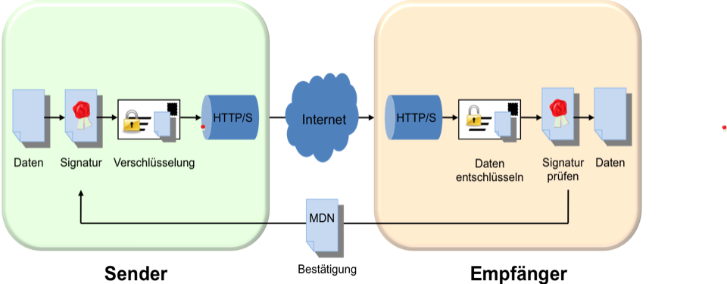
Bildtext: Sicherer Datenaustausch via AS2

Weitere Informationen:  Schleupen AG - Martina Nawrocki  Albert-Einstein-Str. 7 - 31515 Wunstorf  Tel.: 05031 9631 1410 - Fax: 05031 9631 1993  info@schleupen.de - www.schleupen.de | Presse- und Öffentlichkeitsarbeit:  Press'n'Relations GmbH - Uwe Pagel  Magirusstr. 33 - 89077 Ulm  Tel. : 0731/96287-29 - Fax: 0731/96287-97  upa@press-n-relations.de - www.press-n-relations.de

Über Schleupen
Die Schleupen AG, gegründet 1970, erwirtschaftete im Jahr 2008 mit mehr als 400 Mitarbeitern einen Umsatz von über 50 Millionen Euro. Im Marktsegment Enterprise Content Management (ECM) hat sich Schleupen als einer der wichtigsten Distributoren der DMS Lösungen von EASY etabliert. Größter Bereich innerhalb der Schleupen AG ist „Utilities“, der mehr als 300 Unternehmen aus der Energie- und Wasserwirtschaft zu seinen Kunden zählt. Im Segment der Energiewirtschaft ist Schleupen einer der wenigen Anbieter, der eine durchgängige Komplettlösung anbietet. Mit R2C_risk to chance bietet Schleupen darüber hinaus ein Risikomanagement-System an, das heute sowohl von mittelständischen Unternehmen als auch von börsenotierten und international agierenden Unternehmensgruppen eingesetzt wird. Viertes Standbein der Schleupen AG ist der Bereich IT-Infrastruktur, wo Schleupen das Spektrum vom „High Perfomance Computing“ über hochverfügbare IT-Architekturen bis hin zu Kommunikationslösungen für dezentrale Organisationen abdeckt.

